**中国传统文化在海外的认知度**

随着中国的综合国力日渐提高，中国文化在当今世界的影响力也越来越强大，因此本文就将会就中国传统文化在海外的认知度进行相应的统计与分析。本次分析，将会预计从以下几个方面分析：政治、经济、社会。每个方面将会举出相应的例子作为论证的依据。

在政治上，中国是历史上最早实现封建社会的国家。具体时间可以追溯到秦朝。因此秦朝可以说是封建社会的代名词，我也因此搜索了秦朝这一关键词，通过Qin dynasty这一词条进行检索，发现情况如下：在总体的情况下，秦朝这个词出现的频率相对较低，为0.02PMW（per million words）的频率。与之对比的是同时期的欧洲中世纪，可以看到中世纪的词频就高得多，达到了1.58PMW，是秦朝的70倍。相差如此之大，我猜测可能是由于秦朝的存在时间较短导致研究人员少，因此我又查询了Han dynasty一词，发现词频为0.14PMW，相对于秦朝有了明显的提高，并且仍然远低于中世纪的词频。且在时间频谱的分析上，我们发现，秦朝的次品在1995-1999年和2010-2014年间出现了两个小高潮，对此我们进行相关的猜测，得到的结果是当时由于中国国内采取的相关政策，例如上个世纪九十年代中国开始入关谈判，标志着中国进一步走向了国际，也促使了中国文化在欧美范围内的进一步传播；本世纪10年代，中国接连举办了世博会等知名国际性展览会，使得中国文化的影响力得到了进一步的提高。在政治方面，我也尝试了通过分封制（Sub-sealing、the system of enfeoffment）、三省六部制（Three Provinces and Six Ministries、Sansheng Liubu）等中国政治制度的代表方式进行分析，但是可惜的是不管尝试何种类型的翻译，均无法查询到相关的结果。综上所述，在政治层面上，中国传统文化在海外的认知度并不高，甚至可以说相当低。

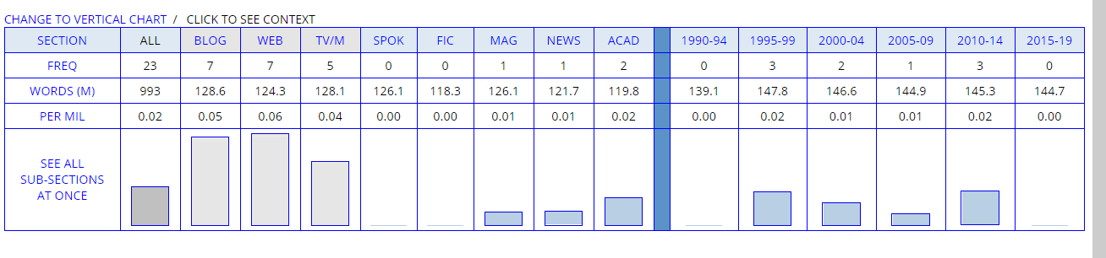秦朝的查询结果

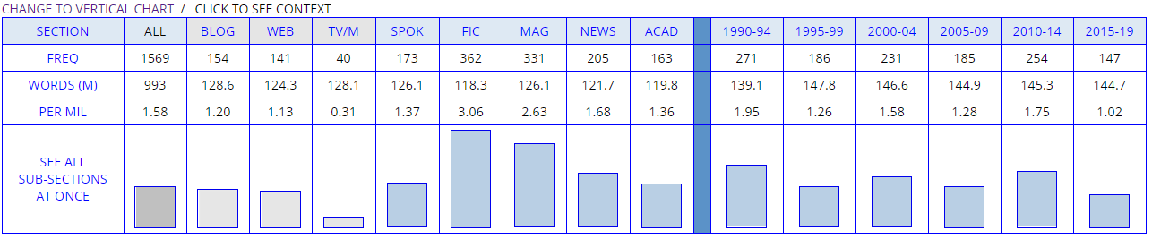

中世纪的查询结果

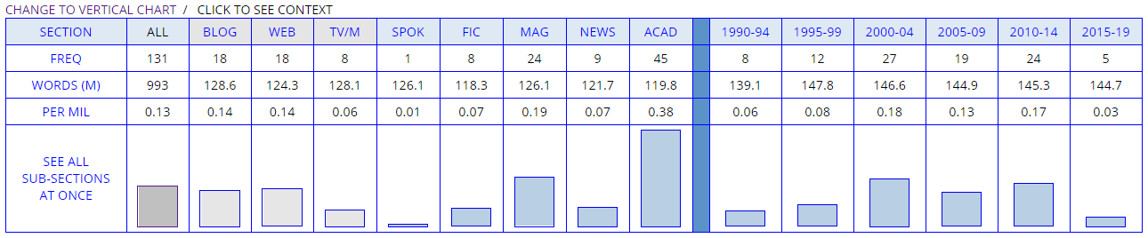

汉朝的查询结果

经济上，我们选取了农业经济这一词语，因为我们猜测小农经济是中国传统文化的重要载体。查询的英文单词是Agricultural economy。查询道德结果是整体词频为。0.12PMW的总体词频相对合理，与之前所说的朝代的结果相符合，因此猜测在数据上是合理的。尽管该词语可能包含了部分外国的农业因素，但中国在封建社会，其农业经济的比重更大，也更加出名，因此在这里忽略了外国的相关农业经济的重合。经济作为文化的重要载体，该猜想得到了证实。

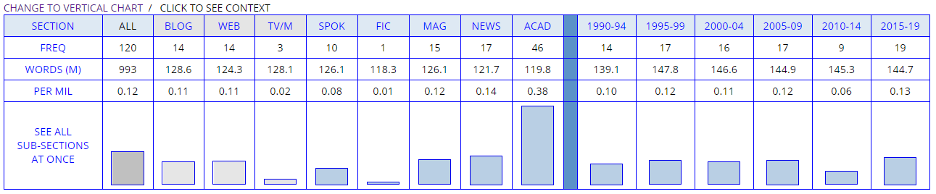

农业经济的查询结果

在社会及思想角度，我们预期希望通过儒家思想、重文轻武、学而仕则优三个短语进行分析。但是遗憾的是，仅有儒家思想一个单次得到了有效的数据。或许是别的短语由于翻译的原因难以查找到正统化的翻译，拼音也难以查找，故后两个的短语均数据缺失。儒家思想选取了confucianism一词，平均词频为0.44PMW，相对于前两个层面而言，有了显著的提高，可以看出，儒家思想在海外已经成为了中国传统文化的一个代名词，这也是为何该词语PMW如此之高的原因。并且在时间层面上，从2015年开始，儒家思想的词频不断走高。但是，我们不能单纯的因为儒家思想的传播而沾沾自喜，对标同样是文化领域的基督教一词，尽管词频在近年来有着下降地趋势，但是基督教的词频达到了惊人的77.43PMW.因此可以看到，尽管近年来儒家文化的传播不断普遍，但是仍然与西方传统思想呈现难以匹敌的态势，在文化的战场上，尚未能够做到分庭抗礼的地位。

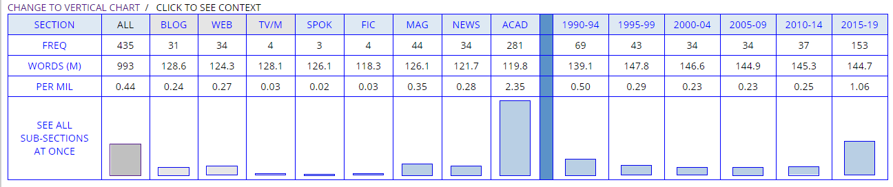

儒家思想的查询结果

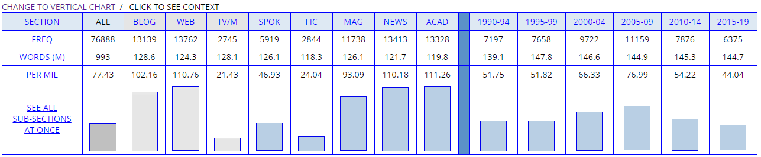

基督教的查询结果

通过查询数据、分析数据的手段，我大致得出了以下几个结论：

1. 中国传统文化在海外的认知度随着时间不断的推移而不断提高。
2. 中国传统文化在海外的认知度仍然存在着很大的发展空间。
3. 中国传统文化在海外的认知通过经济作为载体传播，尤其是中国特有的小农经济，是一大亮点。
4. 中国传统文化在海外的认知以儒家文化为代表，多种内容传播

此外，在刚刚没有提到的过程中，我们也发现除去秦朝之外，中国的名词大多在ACAD一栏中的词频远高于平均值。这也反映出，尽管海外学者群体对中国传统文化的认知度不断提高，但是传统文化往往不在公众的视野之中。弘扬中国传统文化的道路任然任重而道远。

19061440 F001